Проект
«В гости к Морозко»
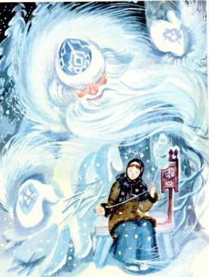

Автор проекта:
Мокрикова Екатерина Владимировна

Вид проекта: творческий.

Продолжительность проекта: средний (2 месяца “январь-февраль”).

Участники проекта: дети старшего дошкольного возраста, воспитатели и родители воспитанников.

Цель проекта:
воспитание положительно-личностных качеств у детей через знакомство с русским народным творчеством по сказке «Морозко».

Задачи проекта:
- Обобщение знаний о культуре и жизни русского народа.
- Обогащение активизации словаря по темам: «Родня и родственники», «Зимние явления природы».
- Развитие логического мышления - умение классифицировать,
сравнивать и обобщать.
- Развитие речевого дыхания, памяти, внимания, диалогической речи.
- Мелкая и общая моторика рук.

Организационный этап:
- Подготовка материала - подбор наглядных и дидактических материалов:
предметные картинки, звуковые файлы.
- Дидактические игры: «Эволюция обычных вещей», «Семья».
- Атрибуты для проведения игр на развитие речевого дыхания, мелкой моторики рук и театрализации.

Работа проходит в 3 этапа.
I. «Встреча с зимой» - закрепление знаний об изменениях природы в зимний период.
II. «В гости к Морозко» - знакомство со сказкой «Морозко», активизация словаря по теме «Родня и родственники».
III. «Проводы зимы» - работа над созданием атрибутов к макету «Масленица».
Работа с макетом: обогащение знаний о культуре и жизни русского народа.

Методы и приемы:
1. Беседа по сказке «Морозко».
2. Беседы-рассуждения о проблемных ситуациях, представленных в произведении.
3. Участие детей в играх и упражнениях над развитием самоконтроля, над эмоциями (дыхательная гимнастика, тактильная гимнастика).

Предполагаемый результат:
Развитие эмпатийного поведения дошкольников (сопереживание ближнему, вызвать интерес к культуре и быту русского народа).
Продуктивная деятельность:
- Аппликация «Узор на платке» (бисер).
- Рисование «Морозный узор» (белая гуашь).
- Рисование «Зимний лес» (используя осенние листья).
- Ель из раскрашенных детьми шишек.
- Раскраски по сказке «Морозко» (раскрась и расскажи эпизод из сказки).
- Атрибуты для макета «Веселая ярмарка».

I этап: «Встреча с зимой».

Ребята, какой сейчас зимний месяц? Январь – самый суровый месяц зимы.
Трещат крещенские морозы. Чем ярче солнце, тем холодней день.
Январь плавно перетекает в стуженый месяц февраль, начало которого часто характеризуется метелями и вьюгами с сильными порывами леденящего ветра.

Активизация словаря:
Снег – белый, мягкий, легкий, пушистый, холодный, блестящий, колючий. Мороз – бодрящий, трескучий, жгучий, лютый, леденящий.
Метель (вьюга) – снежная, зимняя, порывистая, колючая, свирепая.
(Метель-перенос ветром снега, поднятого с поверхности земли).

Стихи, загадки, пословицы, поговорки о зиме.

Мы снежинки
Мы снежинки, мы пушинки,
Покружиться мы не прочь.
Мы снежинки-балеринки,
Мы танцуем день и ночь.
Встанем вместе мы в кружок -
Получается снежок.
Мы деревья побелили,
Крыши пухом замели.
Землю бархатом укрыли
И от стужи сберегли.

Загадки:

Тройка-тройка прилетела,
Скакуны в той тройке белы.
А в санях сидит царица,
Белокоса, белолица.
Как махнула рукавом,
Все покрылось серебром.
(Зима)
Бел, да не сахар,
С неба звезды падают, Ног нет, а идет.
Лягут на поля. (Снег)
Пусть под ними скроется
Черная земля.
(Снежинки)
Он в белые шубки деревья одел,
И каждую веточку мехом одел.
(Иней)
Прозрачен, как стекло,
А не вставишь в окно.
(Лед)
Он вошел – никто не видел.
Он сказал – никто не слышал.
Дунул в окна и исчез.
А на окнах вырос лес.
(Мороз)
Гуляет на воле,
В лесу, в чистом поле.
Крутит, воет, бурчит,
На весь мир ворчит.
(Вьюга)

Пословицы:

В январе – морозы, в феврале – метель.
У февраля два друга – метель да вьюга.
В феврале зима с весной встретятся впервой.
Поговорки:

Мороз ленивого за нос хватает, а перед проворным шапку снимает.
Зимний ветер морозу помощник – пуще холодит.
Мороз не велик, да стоять не велит.
Такой мороз, что звезды пляшут.
Два друга – мороз да вьюга.

Игры:

- На слуховое восприятие: звуки скрипа саней, снега, метели.
- На развитие дыхания: «Метель», «Погреем ладошки».

Какой самый любимый, волшебный зимний праздник?
Во время праздничных дней может произойти чудо, как в сказке.
II этап. «В гости к Морозко».

Цель: знакомство с русским народным творчеством (сказка «Морозко»).

Задачи:
- Расширение представлений о понятиях «добро» и «зло».
- Развитие способности к эмоциональному сопереживанию.
- Развитие стремления к проявлению сочувствия и сопереживания всем тем, кто в них нуждается.
- Формирование ценностного отношения к моральной стороне поступков.
- Воспитание гуманного отношения к родным, близким, сверстникам, животным.
- Пояснение терминов и введение новых слов по ходу чтения сказки.

Понятийный словарь:
Родственные связи (падчерица, мачеха, старикова дочь, старик, старуха).
Красная девица, добрый молодец, постылая, старый дурень, нарядница, мастерица.
Приданое: шитое серебром и золотом платье, рубаха, шубка, узорный платок, рукавицы.
кузнец | не ткаха - не пряха | холст | прялка
кузница | ленивица-бездельница | кудель | спицы
кочерга | лошадь распрягать | кованый | хворост
изба | дожидаючись | клубок | сани

Организационный момент:
раздаются звуки метели, скрип полозьев саней по снегу.

Введение в проблему:
«Ребята, посмотрите, как красив сказочный лес! Но, что это? Кто-то плачет!
(сидит девочка на пенёчке). Что случилось? Ребята, как вы думаете, хорошо ли оставлять человека в беде?»

Поэтапное решение проблемы:
1. Чтение, знакомство со сказкой «Морозко»,
2. Беседа после прочтения (примерные вопросы):

Воспитатель: Ребята, кто догадался, как называется эта сказка?
Что же случилось в этой сказке?
(предполагаемые ответы детей)
Воспитатель: Как же жилось Настеньке при злой мачехе?
(предполагаемые ответы детей)

Воспитатель: Кто такая мачеха?
Дети: Это неродная мама.
Воспитатель: О чем эта сказка?
Дети: (предполагаемый ответ) О том, как Морозко проучил злую дочку мачехи.
Воспитатель: Ребята, а кто такая падчерица?
Дети: Это не родная дочка.
Воспитатель: Как вы думаете, кто в этой сказке добрый, а кто злой?
Дети: Добрые – падчерица, отец, Морозко, собачка. Злые – мачеха, дочка.
Воспитатель: Вспомним добрых героев этой сказки.
Дети: Морозко, падчерица, отец.
Воспитатель: А почему вы считаете, что эти герои добрые?
Дети: Потому что они не совершили плохих поступков, никого не обидели.
Воспитатель: Ребята, а кто такой «злой» человек?
Дети: Это тот, кто совершает плохие поступки.
Воспитатель: Можно ли назвать доброй дочку матери?
Дети: Нет.
Воспитатель: Почему?
Дети: (предполагаемые ответы) Потому что совершала плохие поступки, была злая, ленивая.
Воспитатель: А как вы думаете, Морозко добрый или злой?
Дети: Добрый…
Воспитатель: Почему вы так считаете, он же одну девочку отблагодарил, а другую – наказал. Одной он подарил «соболью шубу, золото, серебро, короб с богатыми подарками…» А вторую дочку он заморозил…
Дети: Морозко наказал дочку, потому что она была грубая, а падчерица отвечала вежливо, несмотря на то, что ей тоже было холодно.
Воспитатель: Правильно, ребята, даже, когда у вас нет настроения или вы чем-то огорчены, нужно всегда оставаться вежливым, воспитанным человеком, нужно уметь делиться добротой, которая находится у нас внутри.

Игра «Подбери пословицу к картинке».

1. Мачеха, родная дочь, падчерица.
(При солнышке тепло, при матушке добро).
2. Лесная избушка – где приютили падчерицу.
(Мир не без добрых людей).
3. Падчерица - трудолюбивая, старалась работу выполнить хорошо.
(Труд человека кормит, а лень портит).
4. Падчерица и сундучок с добром – падчерица награждена за свое трудолюбие, доброту и вежливость.
(Какова работа, такова и награда).
5. Родная дочь наказана – за лень, грубость, неуважение к старшим.
(Как аукнется, так и откликнется).
Воспитатель: Ребята, а какие пословицы о добре вы знаете?
Дети: За добро добром и платят.
Доброе братство лучше богатства.
Худо тому, кто добра не делает никому.
Добрый человек добру и учит.
Учись доброму – худое само на ум придет.
Нет худа без добра.
Воспитатель: А как вы думаете, какая пословица больше подходит к этой сказке?
Дети: Худо тому – кто добра не делает никому.
Воспитатель: А я знаю такие пословицы:
Доброе дело сотворишь – себя увеселишь.
Добро сеять – добро и пожинать.
Доброе дело два века живет.
Добра желаешь, добро и делай.
Воспитатель: Ребята, а можно злую мачеху превратить в доброго человека?
Дети: Нет.
Воспитатель: А я знаю один секрет. Если человека окружить заботой, лаской,
добротой, да еще и подарками, то он обязательно станет добрым. Доброта – это внутреннее чувство человека, которое можно выразить и словами и поступками. Давайте сейчас мы поделимся частицей своей доброты – украсим красивую шаль (красивый узорный платок) для мачехи.
Аппликация бисером «Узор на платке».

Закрепление работы на втором этапе в совместной деятельности с детьми:
- Диалог из сказки.
- Сложить последовательность сказки (событие).
- Обыгрывание детьми эпизода из сказки (маски).
- Плоскостной настенный театр: игра-драматизация по сказке «Морозко».
- Игра на эмоции: лица персонажей.
- Дидактическая игра «Семья».
- Модель-макет «Морозко».
- Развивающая игра «Эволюция обычных вещей» - что можно использовать в современном доме и в старинной избе.
- Работа с «Понятийным словарем», изготовленным вместе с детьми о старинных значениях слов предметов в быту.

Мелкая моторика рук:
- «Намотай клубок из ниток».
- «Собери узелок в дорогу» (чтобы девочка не пропала в пути).
- Раскраски по сказке «Морозко».

III этап: «Масленица».

Подходит к концу недолгий месяц февраль, пришло время проводить зиму. Её проводы проходят очень весело с русским народным праздником, который называется «Масленица». Во время праздника устраивались гулянья: катались на санях, устраивали шумные, веселые игры-соревнования, играли на народных инструментах, пекли к празднику блины и сжигали чучело.
И мы с вами попробуем создать все это своими руками.

(Создание макета «Веселая ярмарка»).
Ярмарка огневая, яркая!
Ярмарка плясовая, жаркая!
Гляньте налево – лавки с товаром!
Гляньте направо – веселье даром!

Русские народные музыкальные инструменты.

Загадки:
У неё есть три струны,
Их рукой щипать должны,
Можно под неё плясать
И по-русски приседать.
(Балалайка).
Играет, а не гитара.
Деревянная, а не скрипка.
Круглая, а не барабан.
Три струны, а не балалайка.
(Домра).
На чём в гостях, вдали от дома,
Играл Садко царю морскому?
Тот музыкальный инструмент
Сломал он, улучив момент.
(Гусли.)
Кричит без языка, поет без горла,
Радует и бедует, а сердце не чует.
(Колокол).
В руки ты ее возьмешь,
То растянешь, то сожмешь!
Звонкая, нарядная,
Русская, двухрядная.
Заиграет, только тронь,
Как зовут ее?
(Гармонь.)
А на ней пастух играет
И овечек собирает,
Фью-фью,
Фью-фью-фью,
Идём мы к пастуху.
(Свирель.)
Мы собрали хоровод.
Пригласили весь народ,
А пастуший …(рожок)
Дополняет наш кружок.

Деревянные ладошки,
А звучат как будто ложки.
(Кастаньеты).
За обедом суп едят,
К вечеру «заговорят»,
Деревянные девчонки,
Музыкальные сестренки.
Поиграй и ты немножко
На красивых ярких …(ложках).
Деревянные пластинки,
Разноцветные картинки,
Стучат, звенят –
Плясать велят!
(Трещотки).
На дуге висят спокойно,
Стоит лишь дугу встряхнуть.
Мелодично и привольно
Украшают долгий путь.
(Бубенцы).
Ящик на коленях пляшет,
То поет, то горько плачет.
(Шарманка).

Речевое упражнение «Оркестр»:
Как называется музыкант, который играет на данном инструменте?
Задания для игры:
- На гитаре играет гитарист, а на домре играет кто?… (домрист), а на баяне — …(баянист). А на гармони играет кто?… (Гармонист). На флейте — … (флейтист)
- А как называют музыканта, который играет на гуслях? (гусляр)
- А кто играет на балалайке? (балалаечник)
- На барабане играет… (барабанщик), а на жалейке?… (жалейщик). А на свирели — (свирельщик)
- Как называют музыканта, играющего на шарманке? (шарманщик).
- А кто играет на ложках? (ложкари).

Проводится презентация модели-макета.

Обсуждение впечатлений.

Приложение.
Продуктивная деятельность:
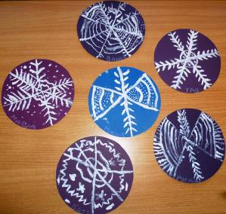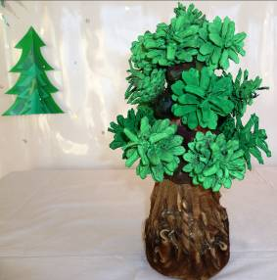

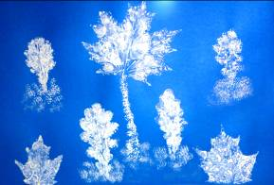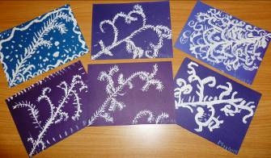

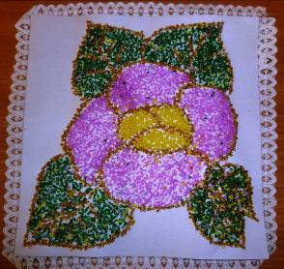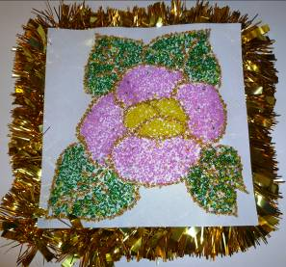

Игра на эмоции: лица персонажей.
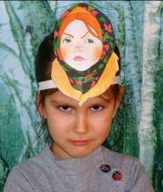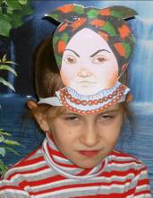
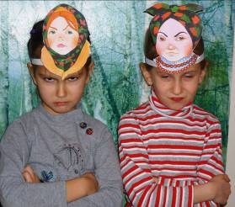
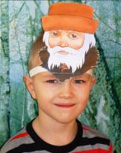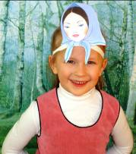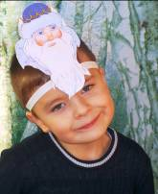
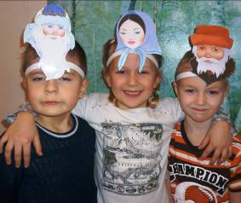
Плоскостной настенный театр:
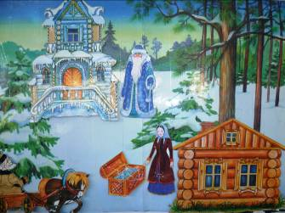
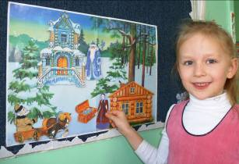
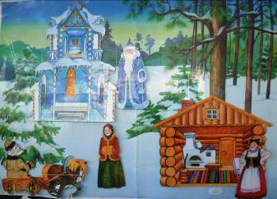
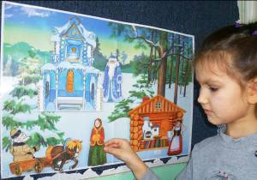
Модель-макет по сказке «Морозко»

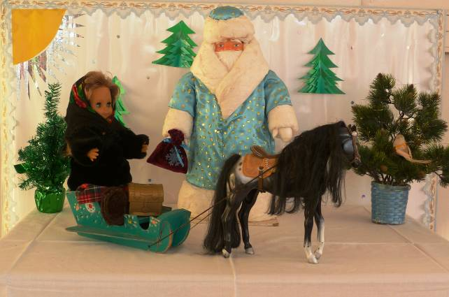

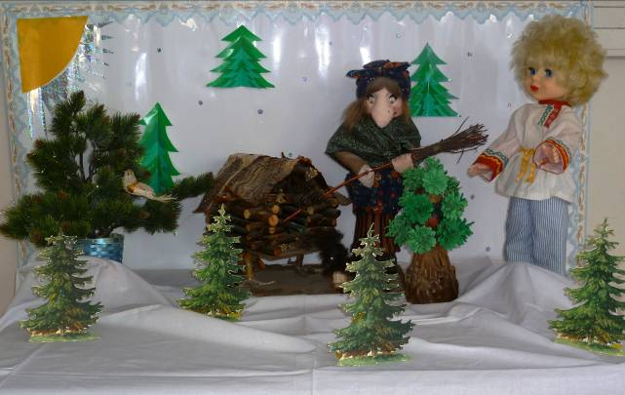

Модель-макет «Веселая ярмарка»

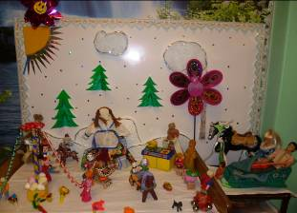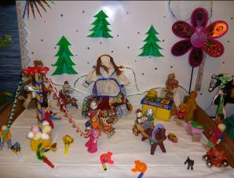

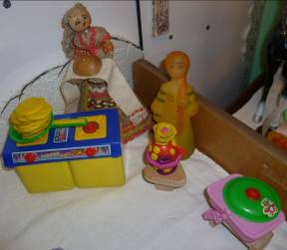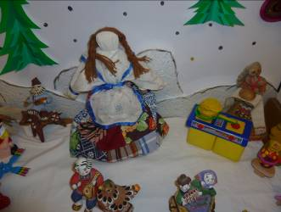

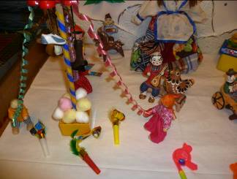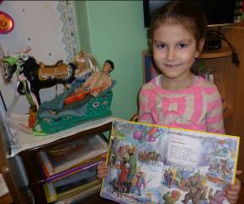

Русские народные музыкальные инструменты.

